**ΟΙ ΑΡΙΘΜΟΙ ΕΩΣ ΤΟ 1000 – ΠΡΟΣΘΕΣΗ**

Ανεβαίνω 100 – 100 έως το 1000:

|  |  |  |  |  |  |  |  |  |  |  |
| --- | --- | --- | --- | --- | --- | --- | --- | --- | --- | --- |
| 0 | 100 |  |  |  |  |  |  |  |  |  |

Συμπληρώνω τους αριθμούς που λείπουν:

|  |  |  |  |  |  |  |  |  |  |  |
| --- | --- | --- | --- | --- | --- | --- | --- | --- | --- | --- |
|  | 100 | 200 |  |  | 500 |  |  |  |  | 1.000 |

Συμπληρώνω τον προηγούμενο και τον επόμενο αριθμό:

|  |  |  |
| --- | --- | --- |
| Προηγούμενος | Αριθμός | Επόμενος |
|  | 79 |  |
|  | 450 |  |
|  | 362 |  |
|  | 199 |  |
|  | 689 |  |

Βάζω τους αριθμούς 145, 672, 602, 968, 986, 1.000, 305, 350 από το μεγαλύτερο στο μικρότερο:

|  |  |  |  |  |  |  |  |
| --- | --- | --- | --- | --- | --- | --- | --- |
|  |  |  |  |  |  |  |  |

Συμπληρώνω τον άβακα ώστε να σχηματιστεί ο αριθμός:

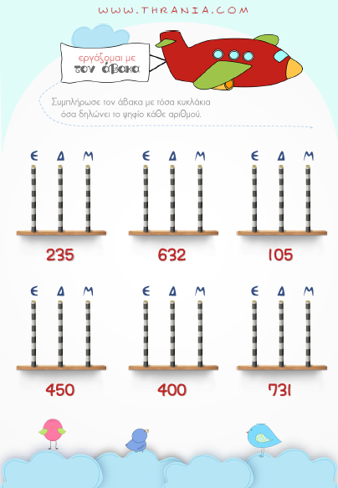

Βρίσκω τον αριθμό που μου δείχνει ο άβακας και τον γράφω στο κάτω μέρος:

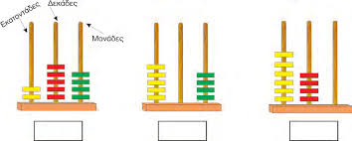

Αναλύω τους παρακάτω αριθμούς στο άθροισμά τους:

364 = 300 + 60 + 4

652 =

780 =

301 =

978 =

Βρίσκω πόσο κάνει:

45 + 38 = 40 + 30 + 5 + 8 =70 + 13 = 83

Προσθέτω Δεκάδες με Δεκάδες και Μονάδες με Μονάδες

64 + 36 =

52 + 48 =

89 + 21 =

67 + 65 =

Βρίσκω πόσο κάνει:

1ο βήμα: Βρίσκω το άθροισμα των δύο πρώτων αριθμών

2ο βήμα: Σε αυτό προσθέτω τον τρίτο αριθμό

400 + 200 + 100 = 600 + 100 =700

300 + 300 + 200 =

200 +200 + 500 =

500 + 100 + 100=

100 + 100 +300 =

Κάνω κάθετα τις παρακάτω πράξεις:

ΠΡΟΣΟΧΗ!!!

Δεν ξεχνώ

τα κρατούμενα!!!

362 + 236 =

546 +208 =

487 + 359 =

598 + 235 =

Λύνω το πρόβλημα:

Οι γονείς μου αγόρασαν μία ηλεκτρική κουζίνα που κόστιζε 456 ευρώ και ένα πλυντήριο που κόστιζε 375 ευρώ. Πόσα χρήματα ξόδεψαν;

|  |  |
| --- | --- |
| Τι γνωρίζω | Τι δεν γνωρίζω |
|  |  |
|  |
| Τι πράξη θα κάνω; | |
|  | |

|  |  |
| --- | --- |
| Λύση |  |

|  |
| --- |
| Απάντηση: |

Καλό διάβασμα!!!